AREÁL DOLU GABRIELA – popis území
SITUAČNÍ SNÍMKY
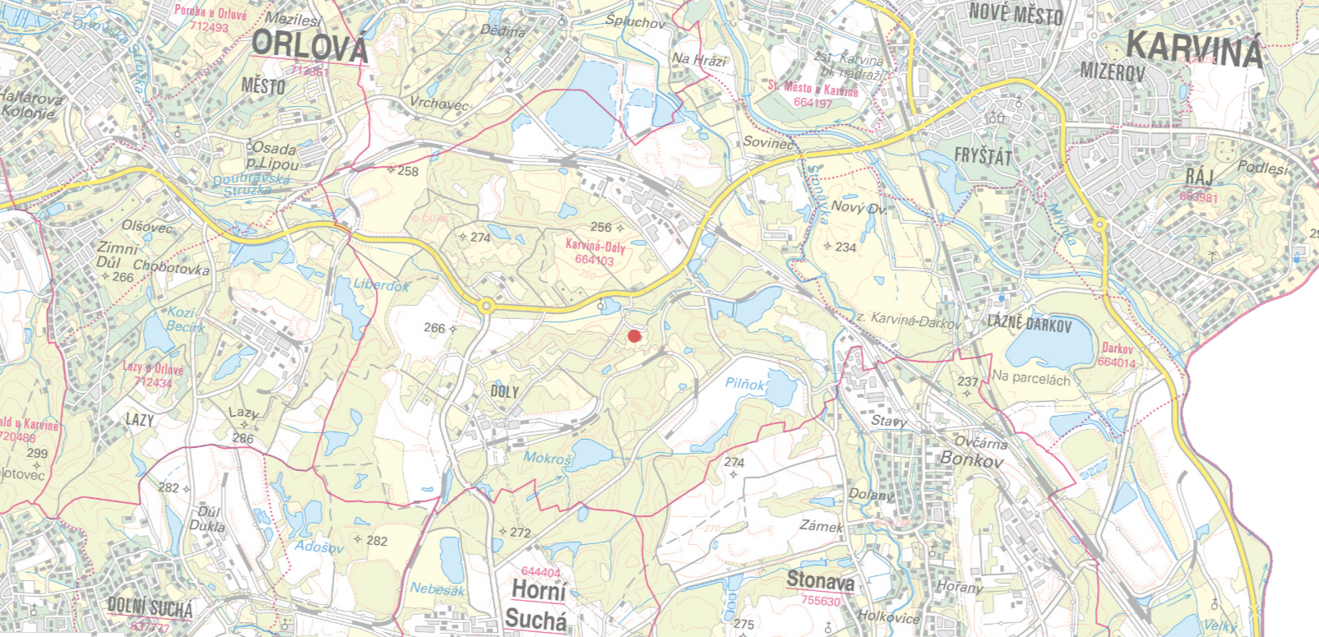

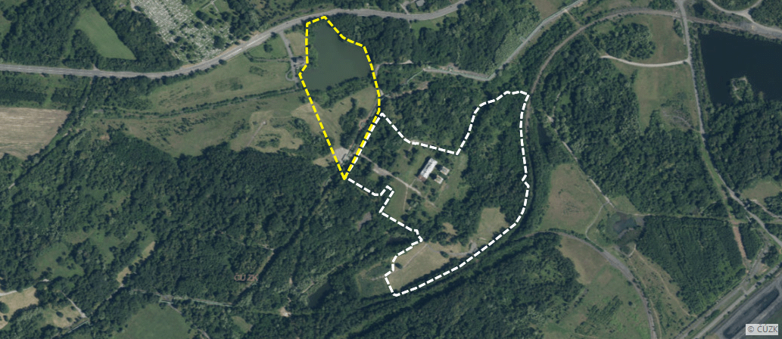
Celková situace řešeného území:
Areál dolu Gabriela (majetek DIAMO s.p.) – čárkovaná bílá
Napojení na lokalitu kostela sv. Petra z Alkantary – čárkovaná žlutá, řešeno v rámci aktuálně zpracovávné studie proveditelnosti



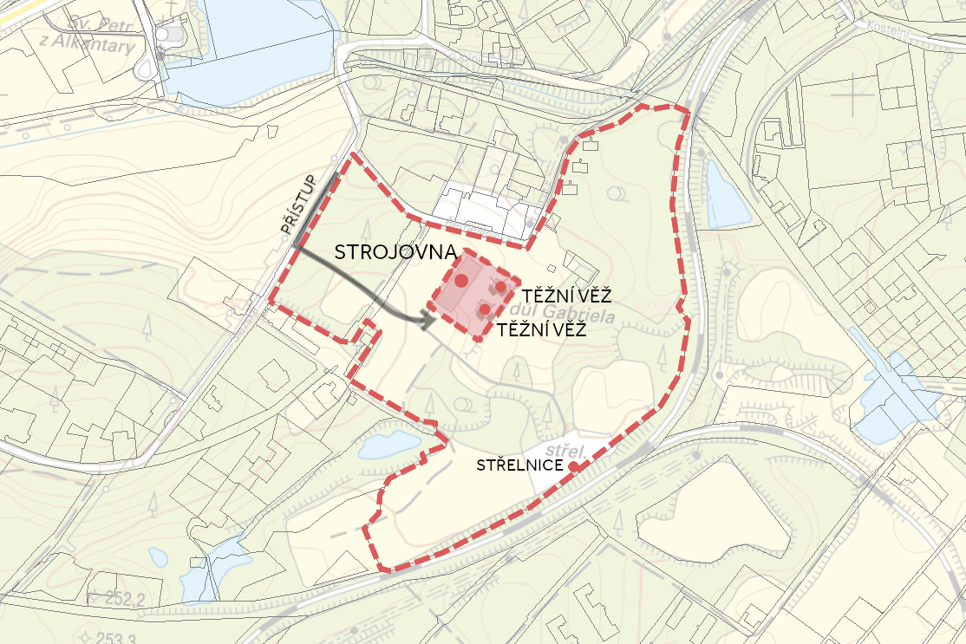
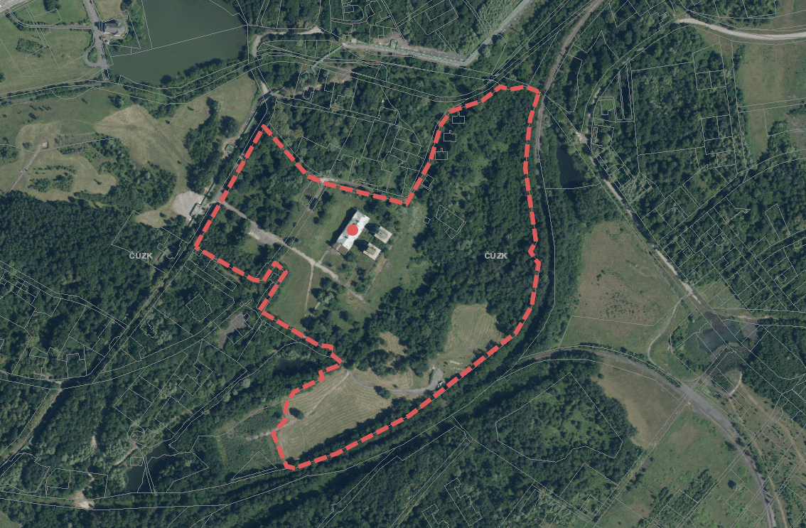

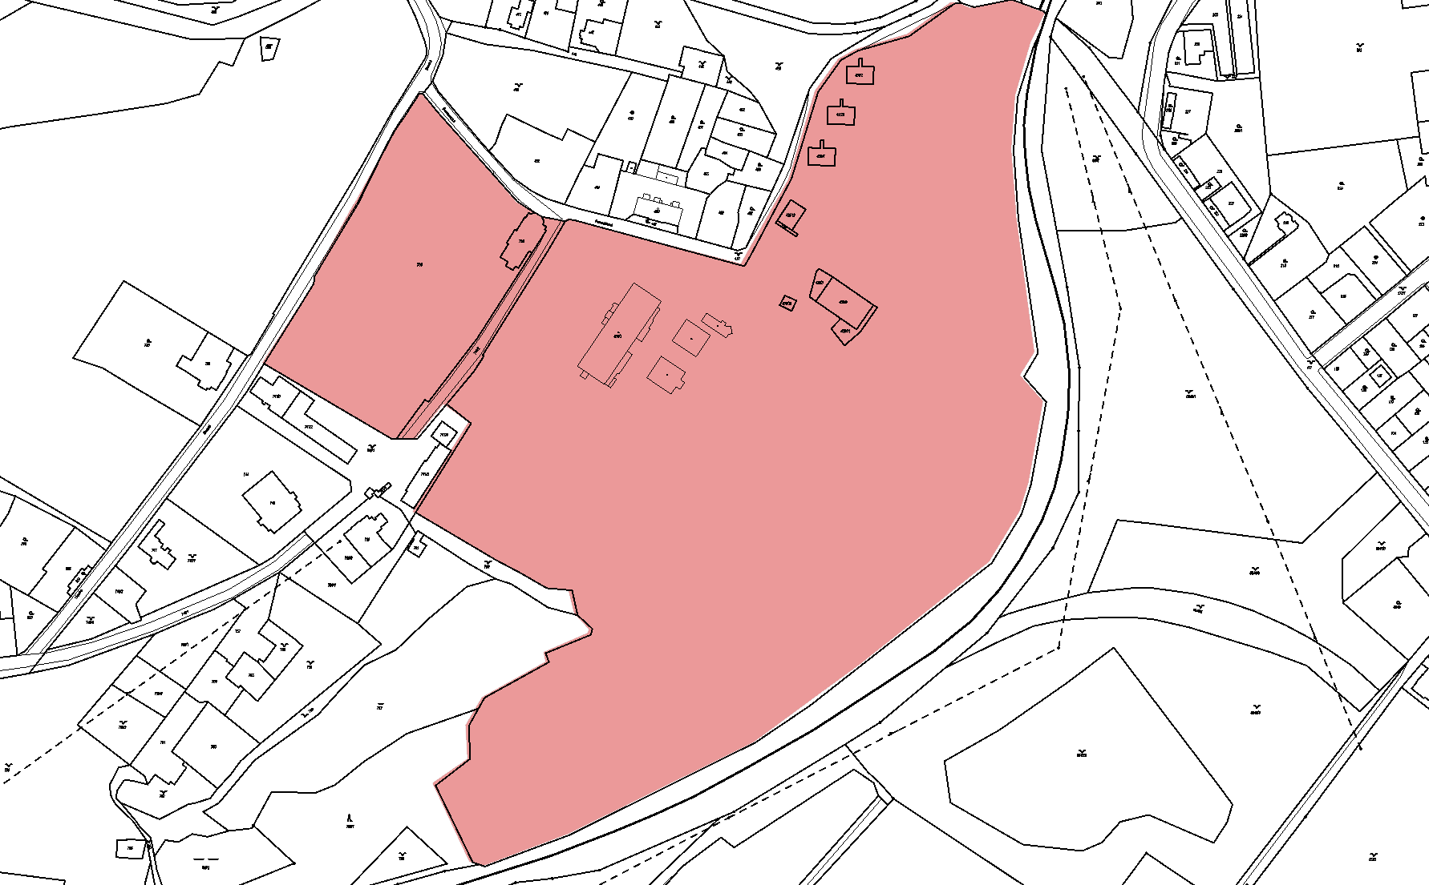
SEZNAM PARCEL

k.ú. Karviná-Doly, LV 571:

435/1; součástí pozemku je stavba
435/2
435/3
435/4
435/7
435/8
435/9
435/10
435/11
435/12
735
738
749/2

SOUSEDNÍ VLASTNÍCI
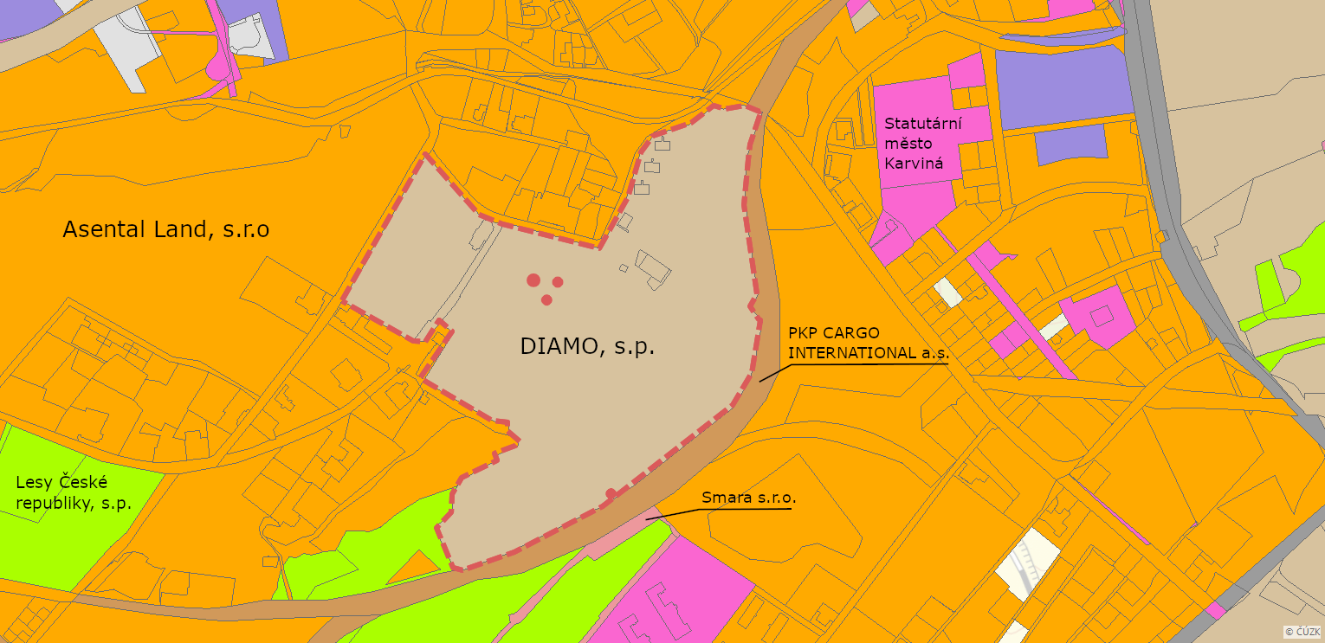

Plochy v okolí areálu:
Asental Land, s.r.o., Gregorova 2582/3, Moravská Ostrava, 70200 Ostrava, IČO: 27769143
PKP CARGO INTERNATIONAL a.s., Betonářská 580/14, Muglinov, 71200 Ostrava, IČO: 47675977
Lesy České Republiky, s.p., Přemyslova 1106/19, Nový Hradec Králové, 50008 Hradec Králové, IČO: 42196451

Nepřímo sousedící:
Smara, s.r.o., Anglická 1198/13a, Šumbark, 73601 Havířov, IČO: 9373721
Statutární město Karviná, Fryštátská 72/1, Fryštát, 73301 Karviná, IČO: 297534

Upozornění: není právně ošetřen příjezd do areálu přes pozemky společnosti Asental Land, s.r.o.

ÚZEMNÍ PLÁN
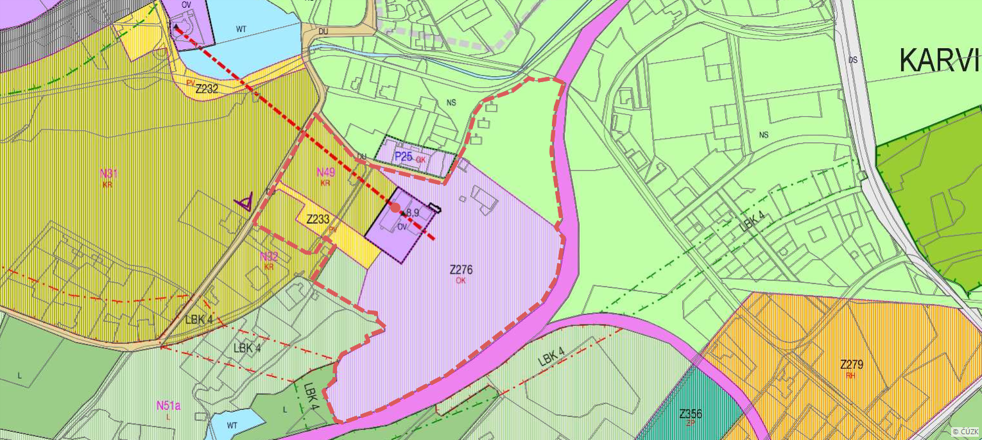
Územní plán Karviné po vydání změny č. 2 (červenec 2022), hlavní výkres:

Plochy uvnitř areálu:


Plochy občanského vybavení – veřejná vybavenost (plocha stabilizovaná)
Významná stavební dominanta
Zastavěné území k 15.9.2017

Plochy před areálem:

Plochy občanského vybavení – komerční zařízení (plocha změn)
Plochy veřejných prostranství (plocha změn)
Z233 Zastavitelná plocha - plochy dopravní infrastruktury – doprava v klidu: realizovat komunikaci v ploše Z292

Plochy lesní (plocha změn)
N51a rozvojová plocha – plocha lesní: řešit průchod ÚSES - biokoridoru LBK 4, respektovat podmínky využití ploch v území ve vlivech důlní činnosti - plocha (A_{k})

Plochy rekreační zeleně (plocha změn)

N49 rozvojová plocha - plocha rekreační zeleně: řešit rekreační louku - plochu pro setkávání a odpočinek pro Z276, respektovat podmínky ochrany hlavních os městotvorných vazeb, respektovat podmínky využití ploch v poddolovaném území - plocha (A_{k})

Hlavní osa městotvorných vazeb
Významný vyhlídkový bod, místo jedinečných výhledů a průhledů

Závěr:
S výjimkou severovýchodní části určené rekreační zeleni se jedná o území zastavěné či zastavitelné, což umožňuje umísťování nových staveb.
Zájmová plocha uvnitř areálu jsou dle platného územního plánu určeny pro stavby a zařízení veřejného občanského vybavení, přípustné jsou také např. stavby pro vzdělávání, kulturu, sport, muzea, galerie, archivy apod.
Zájmové plochy před areálem jsou z největší části určeny pro komerční stavby a zařízení občanského vybavení, přípustné jsou např. stavby pro kulturu, sport, ubytování, drobné služby apod. Plochy rekreační zeleně jsou určeny sportovním a rekreačním aktivitám, na lesních plochách se smí realizovat pouze stavby, zařízení a jiná opatření pro ochranu přírody a krajiny, případně hygienická zařízení, ekologická a informační centra, rozhledny.

